CASO ESTEJA COM PROBLEMAS PARA RECUPERAR A SUA SENHA:

Para recuperar a sua senha de acesso, as informações solicitadas devem coincidir com os dados fornecidos no cadastro.
Por exemplo: o e-mail primário deve ser informado no campo "E-mail primário" e o secundário no campo "E-mail secundário". Caso contrário, aparecerá a mensagem "Usuário não localizado".

Clique em “esqueceu a senha” na Área Logada do site da Planejar:
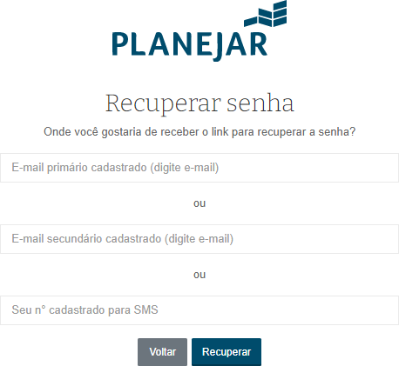

Observação.: A opção de SMS está indisponível no momento.

Ao informar um e-mail divergente das informações do seu cadastro, aparecerá a seguinte mensagem:
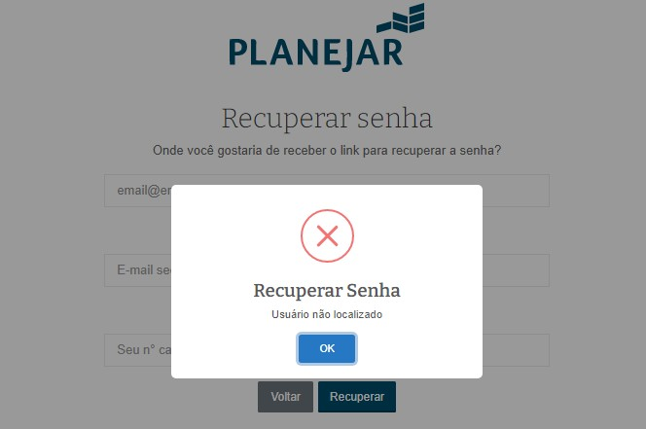

Após informar os dados corretamente, será enviado para a opção informada um e-mail (assunto: “SISTEMA - Esqueci a Senha”) com o link para criação da senha.

Caso não localize na caixa de entrada, verifique também na caixa de spam e lixo eletrônico.

Quando receber a mensagem, clique no botão "CRIAR SENHA". Em seguida, informe a senha de sua preferência.

Ao clicar no botão "Salvar", a senha será criada e você conseguirá realizar o login na plataforma.

Observação.: Caso não consiga acessar com o CPF (sem pontos e traço) logo após o cadastro da nova senha, por gentileza, tente novamente, mas informando o e-mail no campo de "Login”.

Caso ainda tenha dúvidas, compartilhamos abaixo o tutorial detalhado sobre o processo de criação de senha.

TUTORIAL RECUPERAÇÃO DE SENHA – ÁREA LOGADA PLANEJAR

1º passo: Acesse https://site-novaplanejar.planejar.org.br/#/login.
2º passo: Clique na opção “Esqueceu a senha?”:
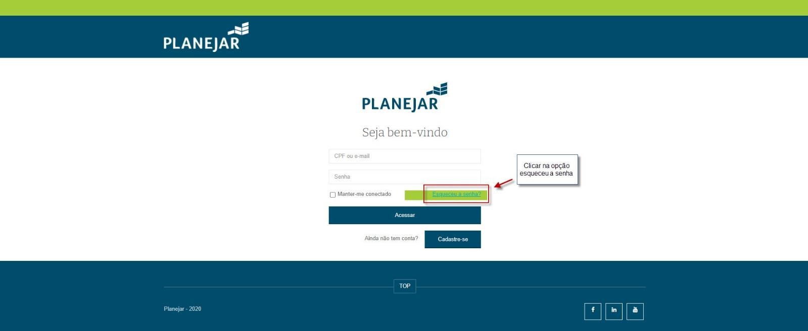

3º passo: Informe o e-mail principal ou secundário e clique em “Recuperar”. Você receberá um e-mail com o link de redefinição de senha:
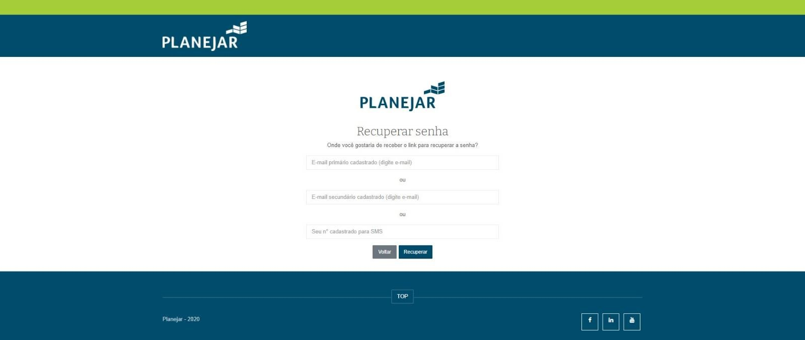

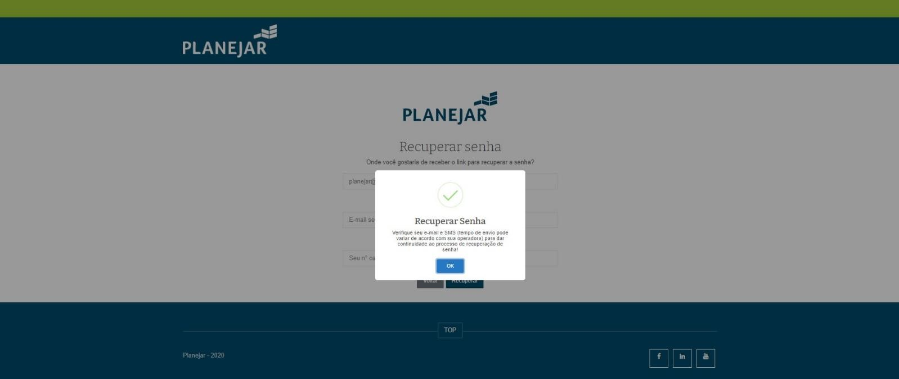

4º passo via e-mail: Clique em “CRIAR SENHA” no e-mail recebido:

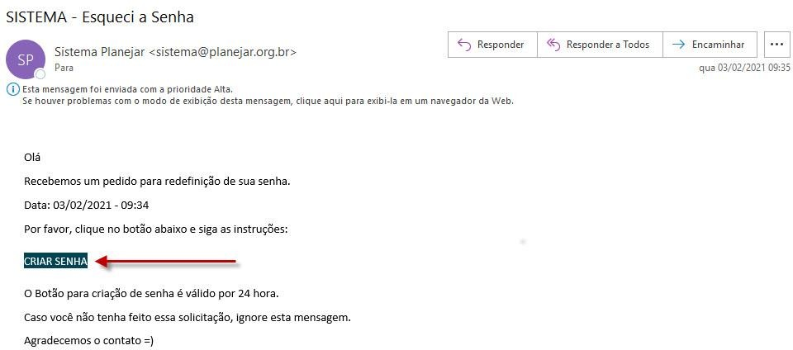

5º passo: Informe a nova senha conforme orientações recebidas via e-mail:
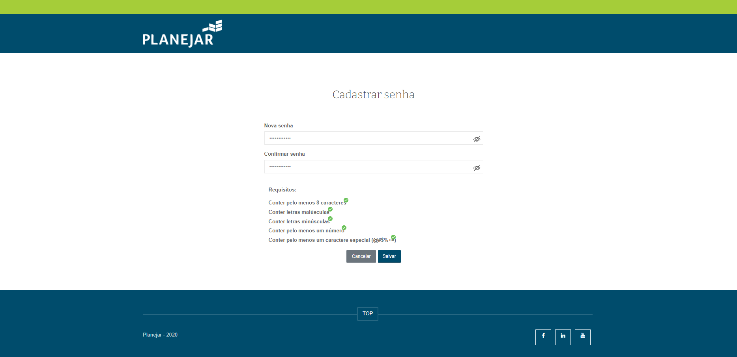

6º passo: Realize o login utilizando a nova senha.
Insira os números do CPF (sem pontos e traços) ou e-mail e a senha cadastrada:

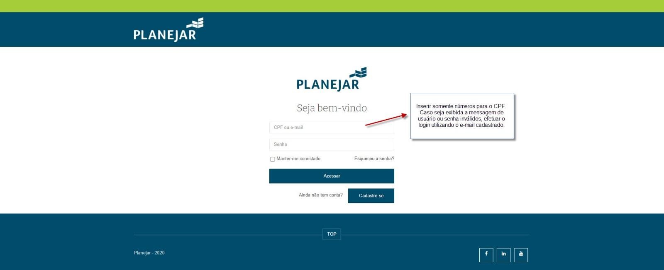

TUTORIAL PRIMEIRO ACESSO – ÁREA LOGADA PLANEJAR

1º passo: Acesse: https://site-novaplanejar.planejar.org.br/#/login.

2º passo: Clique na opção “Cadastre-se”:
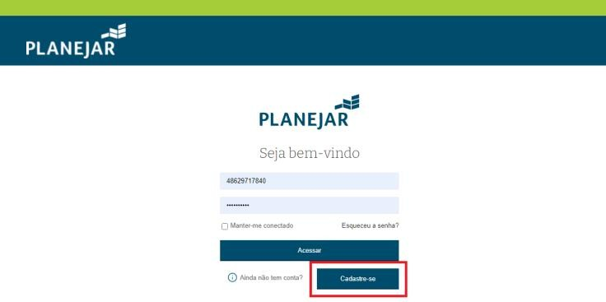

3º passo: Preencha os campos solicitados para a efetivação do seu cadastro:
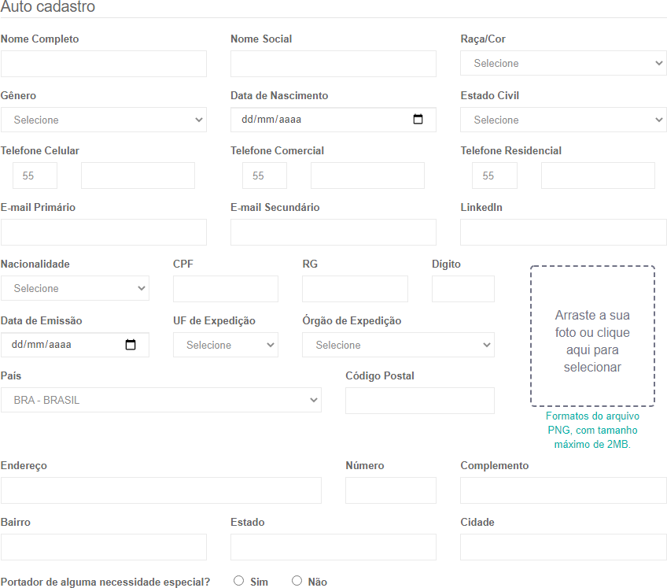

Observação: Caso algum dos campos não habilite para selecionar as opções, tente habilitar os cookies do seu navegador. Acesse orientações através do nosso tutorial: https://planejar.org.br/wp- content/uploads/2021/03/Tutorial-para-habilitar-a-opcao-cookies-site-Planejar.pdf

4º passo: Leia a Declaração de Privacidade e, após, clique em “Li e aceito a declaração de privacidade”. Por fim, clique em “salvar”:

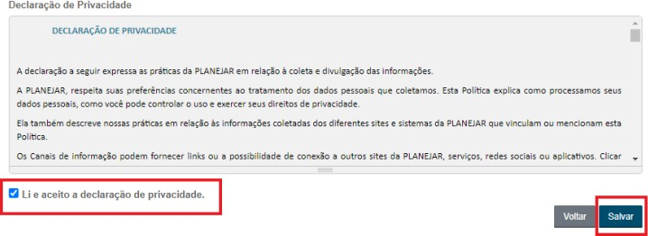

5º passo: Após clicar em salvar, aparecerá uma mensagem informando sobre a criação da sua senha de acesso:

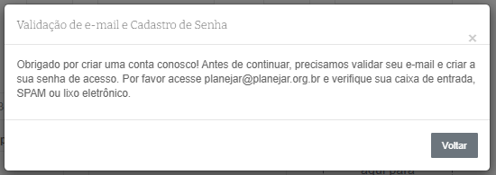

6º passo: Clique em “CRIAR SENHA” no e-mail recebido:

7º passo: Informe a nova senha conforme orientações recebidas via e-mail:

8º passo: Utilize a senha cadastrada para logar.
Insira os números do CPF (sem pontos e traços) ou e-mail e a senha cadastrada:

